# Beatriz Akemi Yamaguti Bonatto

## Introdução

Formação

Técnico em Mecânica - IFSP

Gestão da Produção Industrial - FATEC

Banco de Dados - FATEC (atualmente)

Carreira

Estagiária de Gestão de Produção - Altamar

Estagiária Técnica em Mecânica - Ambev

Estagiaria em Análise de Dados - Click Alert

Assistente de Dados - Click Alert

## Contatos

* [GIT](https://github.com/BeatrizBonatto)
* [LinkedIn](https://www.linkedin.com/in/beatriz-bonatto-263530156/)

## Meus Principais Conhecimentos

Apresente seus principais conhecimentos. Foque nos conhecimentos que possui maior domínio e que deseja desenvolver durante sua carreira.

Power Bi

Microsoft Excel

Microsoft Office

MySQL

## Meus Projetos

### Em 2023-1 - Avaliação 360

Fale sobre o projeto desenvolvido. Apresente a empresa parceira, o problema e a solução entregue pela equipe (mínimo de um parágrafo por item). Recomenda-se o uso de figuras (ou até mesmo vídeos) para ilustrar os principais projetos. O projeto foi feito para auxiliar um professor da FATEC à realizar uma avaliação no moleo 360, onde cada integrante pertencente a uma turma participaria de um grupo de trabalho, no qual ao final das entregas cada integrande deveria avaliar a si mesmo e aos seus colegas em relação a 5 competencias pré definidas.

As imagens a seguis mostram como o sistema funcionava.

Auto avaliação

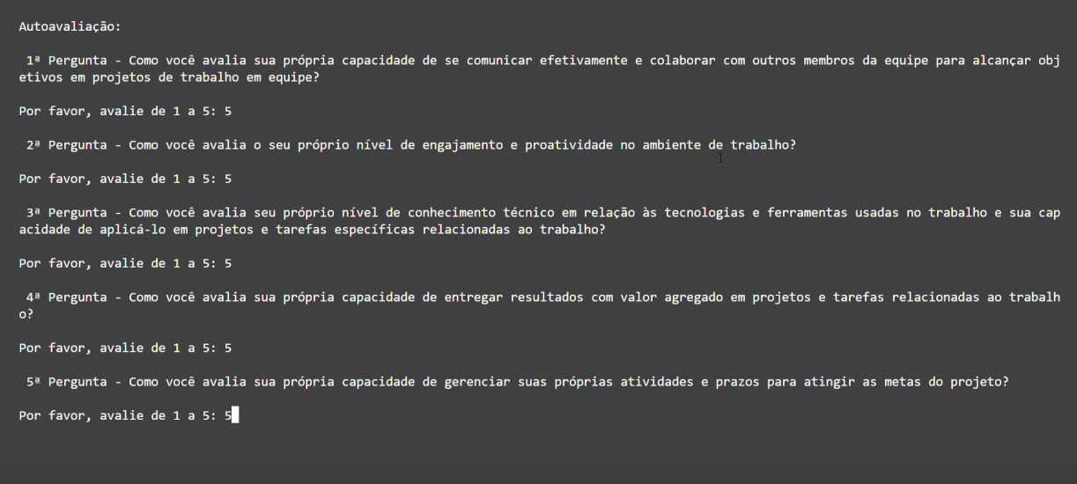

Avaliação em Grupo

IMAGEM

Além das avaliações o professor poderia ter o controle das turmas, tendo as seguintes opções: [colocar imagem] (https://github.com/iNineBD/Aval360-1Sem2023/wiki/Sprint-2-iNine)

Neste sistema havia também Login e Cadastro de usuários, onde era possivel criar, editar, excluir e promover integrantes á administrador, além de cadastro, edição, visualização, exclusão de sprints das turmas onde a prova seria aplicada.

[GIT](https://www.git.com)

#### Tecnologias Utilizadas

Apresente brevemente as tecnologias utilizadas. Uma tecnologia por linha. Indique qual a importância de cada tecnologia para o projeto.

Python

Microsoft Excel

Canva

Visual Studio

Git

Monday

Teams

#### Contribuições Pessoais

Apresente suas contribuições no projeto. Foque nas funcionalidades em que você mais atuou. Descreva sua atuação em detalhes, especificando que tecnologias você utilizou.

Fui master, burndow, controle de tasks e horas;

backlog;

fluxogarma do projeto;

visualizar e editar times;

feedback na avaliação.

#### Hard Skills

#### Soft Skills

### Em 2023-2 Sistema Gerenciados de TG

O projeto consiste em criar uma aplicação para auxiliar um professor com a gestão dos Trabalhos de Graduação (TG's), de forma prática e eficiente, por conta disso foi proposto como ferramenta a criação de um Sistema de Gerenciamento de Banco de Dados, desenvolvido com o foco em simplificar e centralizar toda a administração dos TGs, permitindo o acompanhamento eficiente durante as etapas, prazos de entrega e status dos projetos.

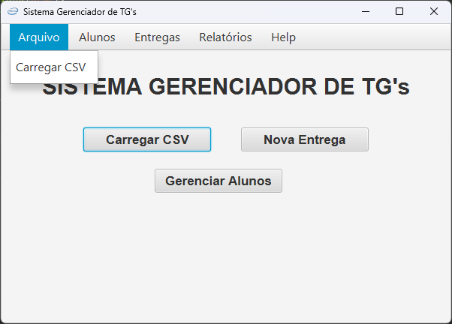

[GIT](https://www.git.com)

#### Tecnologias Utilizadas

Java

Eclipse

MySQL

Figma

Scene Builder

Clickup

#### Contribuições Pessoais

Apresente suas contribuições no projeto. Foque nas funcionalidades que você mais precisa. Descreva sua atuação em detalhes, especificando quais tecnologias você utilizou.

Fui PO, fiz o Backlog e contato constante com o cliente;

Criei a funcionalidade de filtro de e-mail do aluno;

Criei o relatório de acompanhamento de entregas;

Crie o relatório de acompanhamento de entregas e alunos aptos a defender.

#### Hard Skills

XXXXX

#### Soft Skills

XXXXX

### Em 2024-1 DataFlowServer

A partir da necessidade de uma interface para configurar fontes de dados de forma ágil, foi proposto para a empresa Dom Rock um sistema para auxiliar durante os estágios de tratamento de dados inseridos no sistema através de um arquivo no formato CSV, passando por 3 atualizações para refina-lo, o que até então era feito de forma manual pelos funcionários.

colocar imagens de como é o sistema

Ao entrar na aplicação ele poderia realizar os seguintes processos:

Zona de pouso:

Zona Bronze:

Zona Prata:

[GIT](https://www.git.com)

#### Tecnologias Utilizadas

Java

Spring

IntelliJI

HTML5

Vue.js

JavaScript

CSS3

Visual Studio Code

MySQL

Figma

Clickup

Stackoverflow

#### Contribuições Pessoais

Apresente suas contribuições no projeto. Foque nas funcionalidades que você mais precisa. Descreva sua atuação em detalhes, especificando quais tecnologias você utilizou.

Tela de Cadastro do Master para descobrir essa relação que foi usada o Figma, para prototipação, e para criação da tela HTML com alguns componentes Vue, com CSS para estilização. A tela é para o usuário Master cadastrar os usuários é composto por alguns campos, sendo eles:

E-mail: que será usado para coleta de um token de autenticação para realizar o primeiro acesso do usuário;

Nível de acesso do usuário: para delimitar a quais etapas o mesmo terá acesso para visualizar e editar;

CNPJ da organização: para identificar qual organização o usuário pertence, podendo ser da prórpia Dom Rock, como de um de seus parceiros para realizar a validação das informações;

Razão Social: nome ou apelido da empresa a qual o usuário pertence.

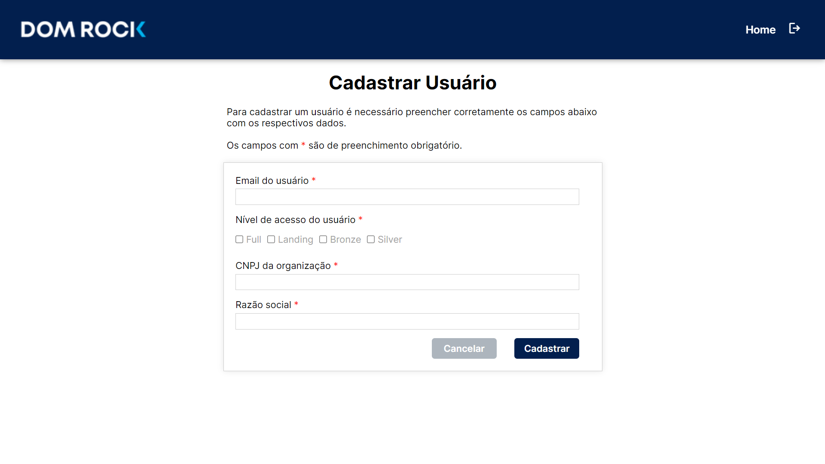

Tela de Cadastro do Usuário (primeiro acesso) Tela para o usuário seu primeiro acesso no sistema, onde é necessário realizar o cadastro com as seguintes informações:

Nome: nome do usuário para registro e identificação dentro do sistema;

Email: para confirmar seu email já cadastrado pelo Master, que também será seu usuário de acesso no Login;

senha e conformação de senha: criação e criptografia de senha, para segurança da conta do usuário;

Token: token que deve ser recebido no e-mail do usuário ao ser cadastrado anteriormente, assim como confirmar a identidade do usuário.

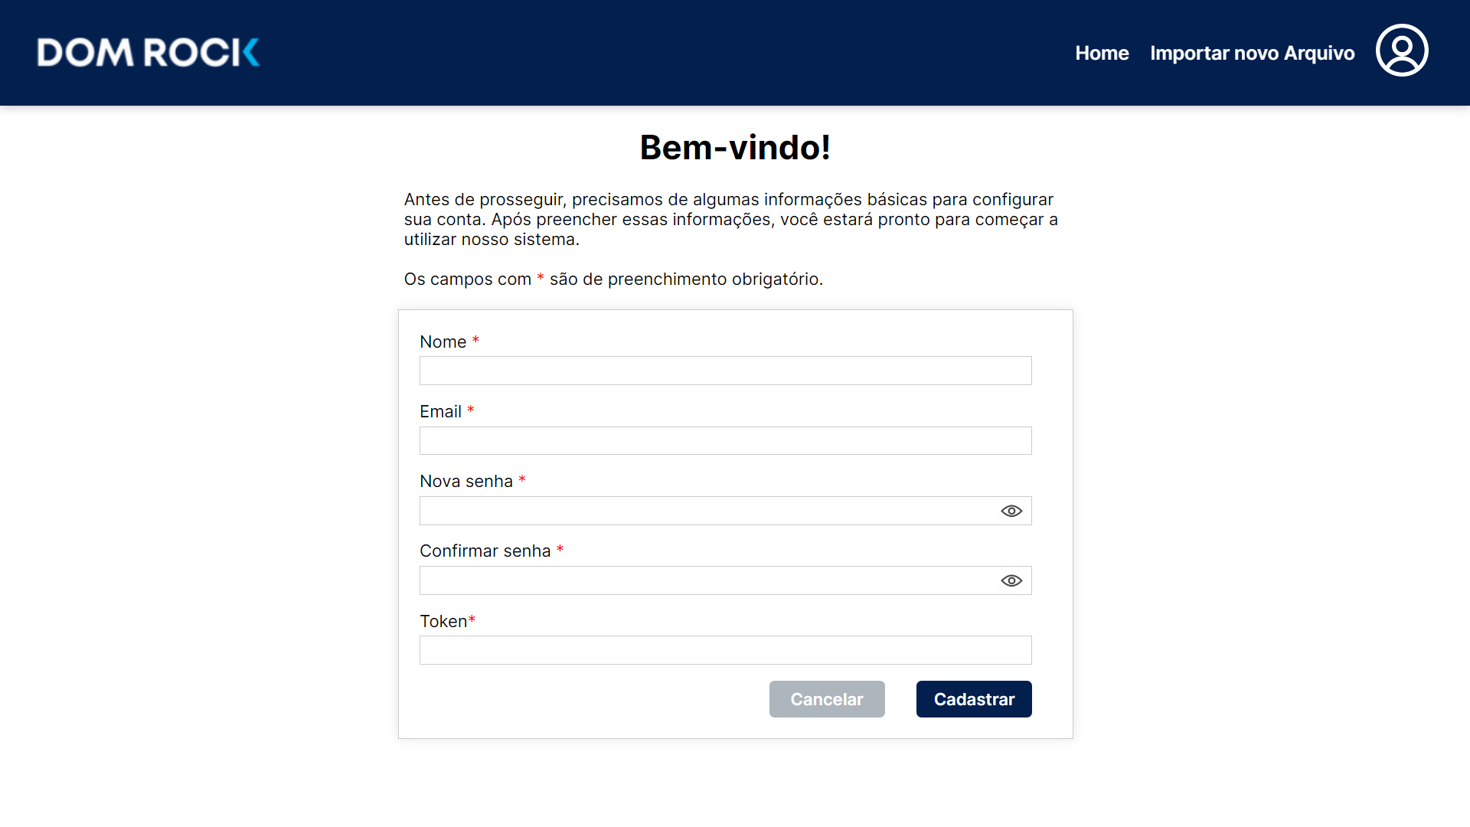

Log de Arquivo

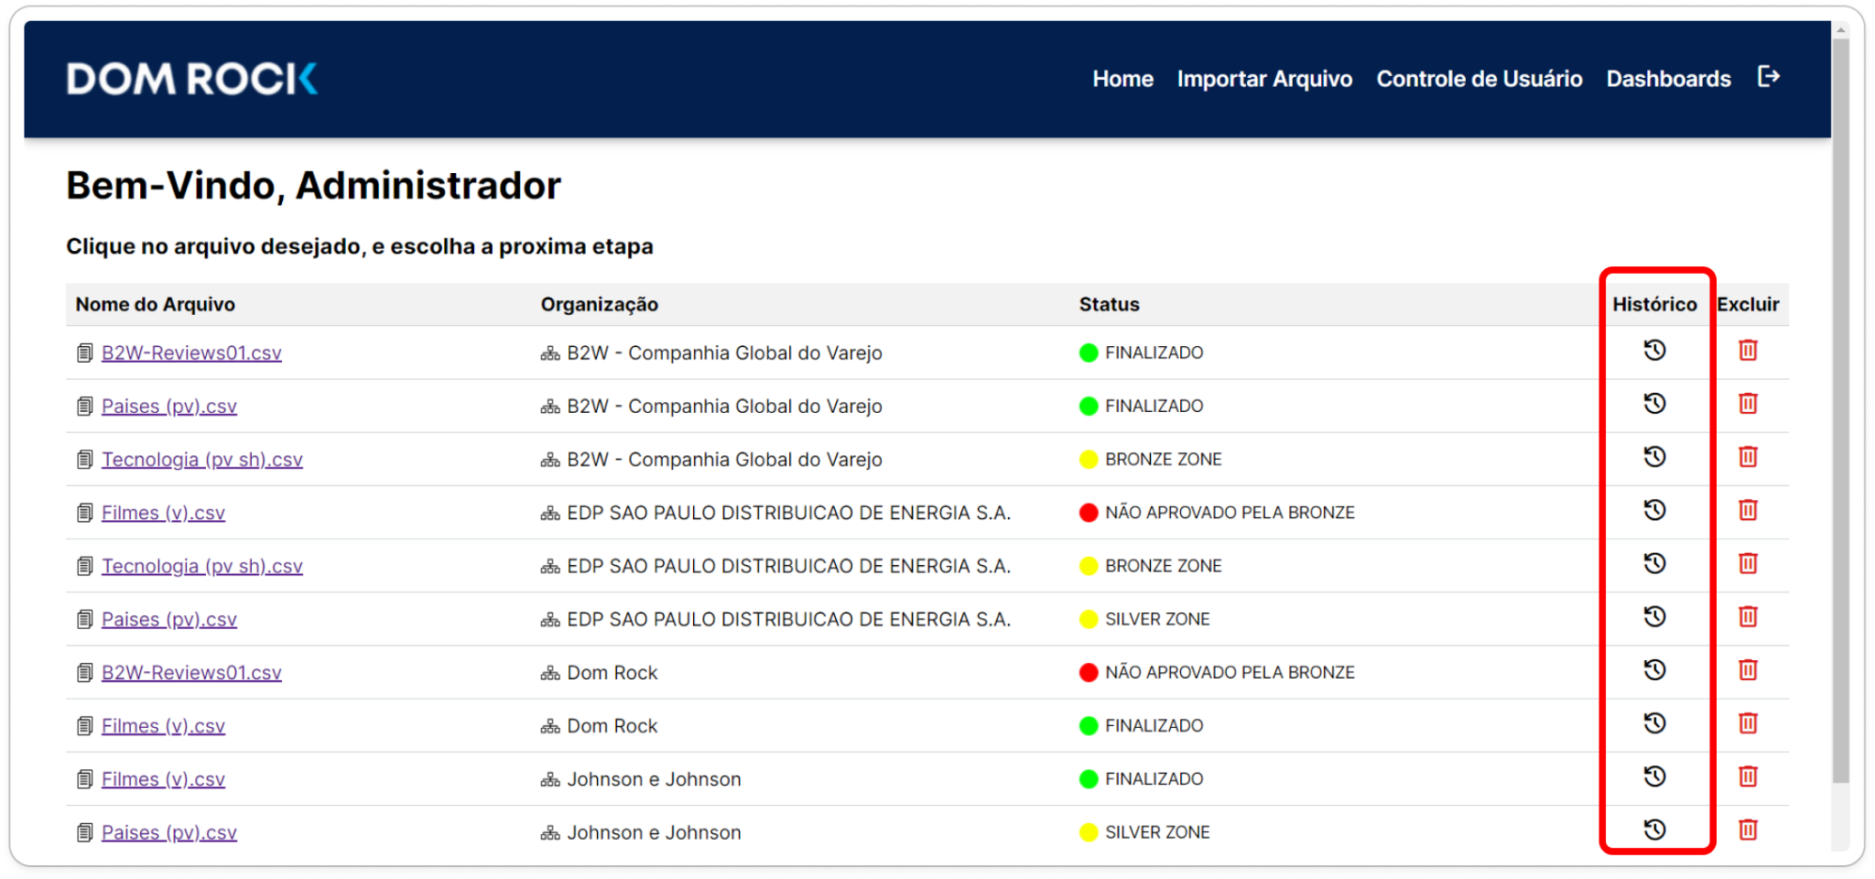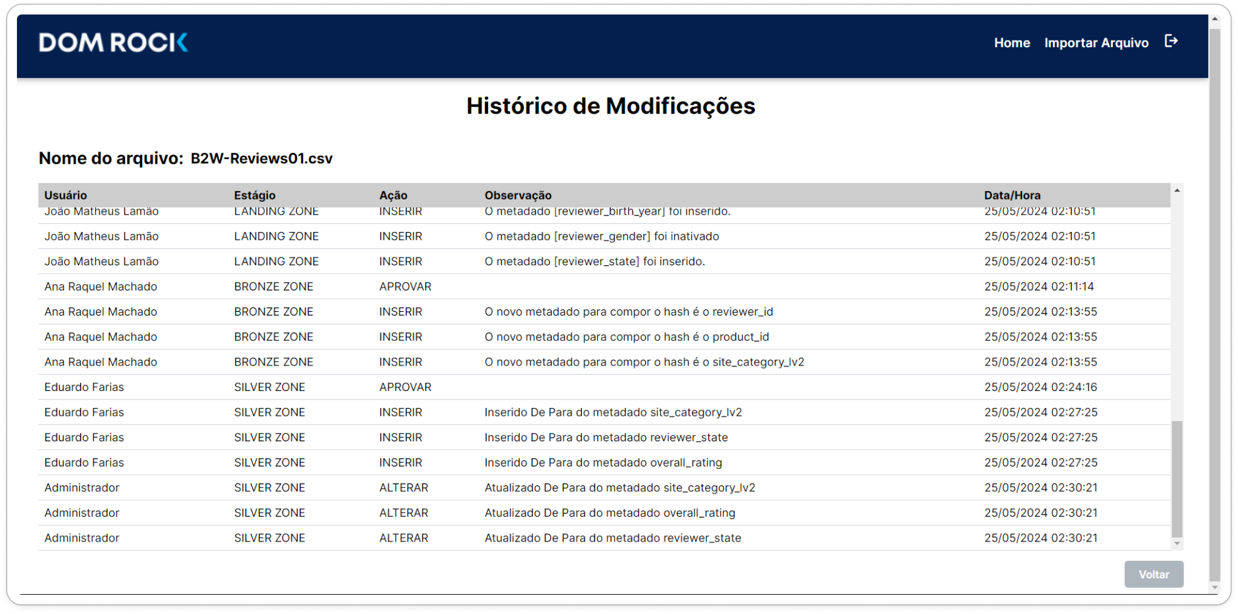

Logar por Usuário

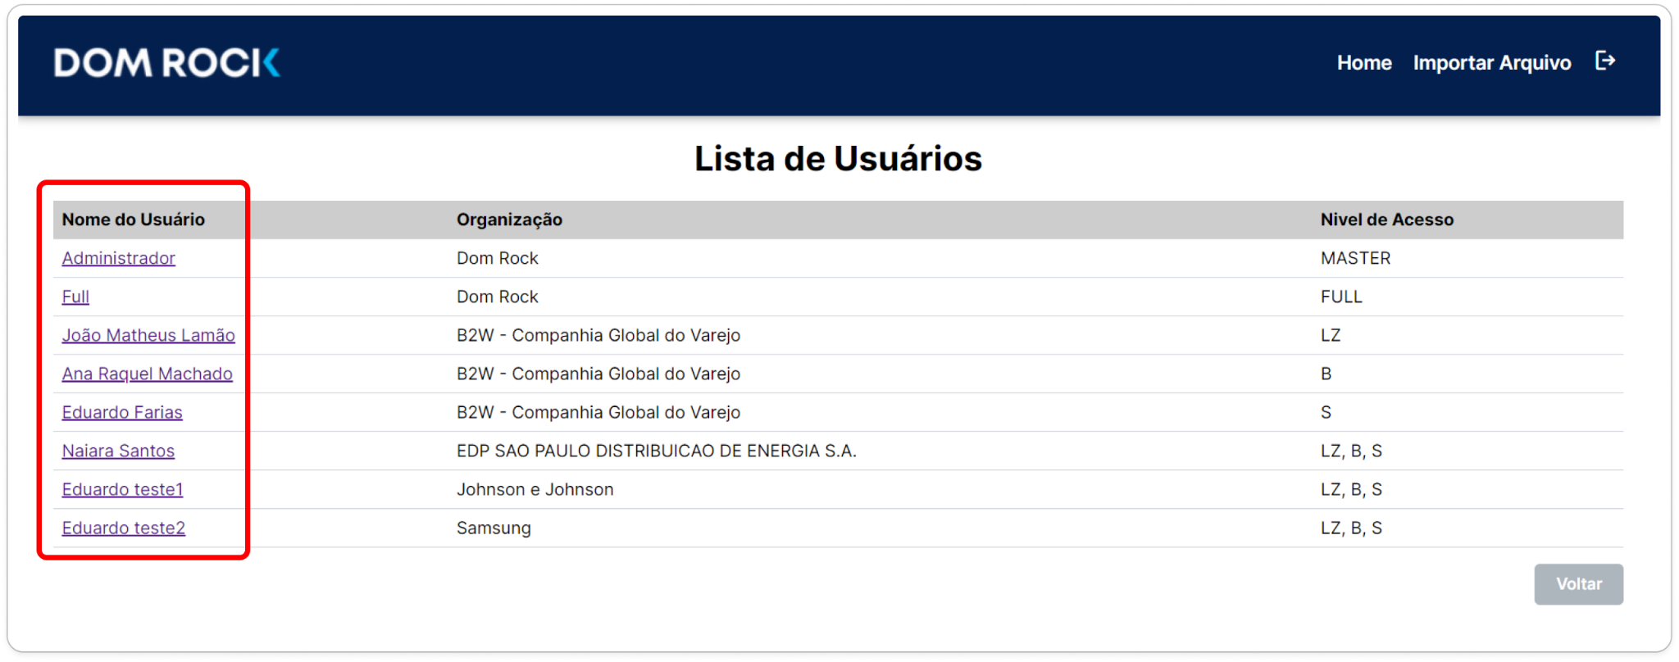

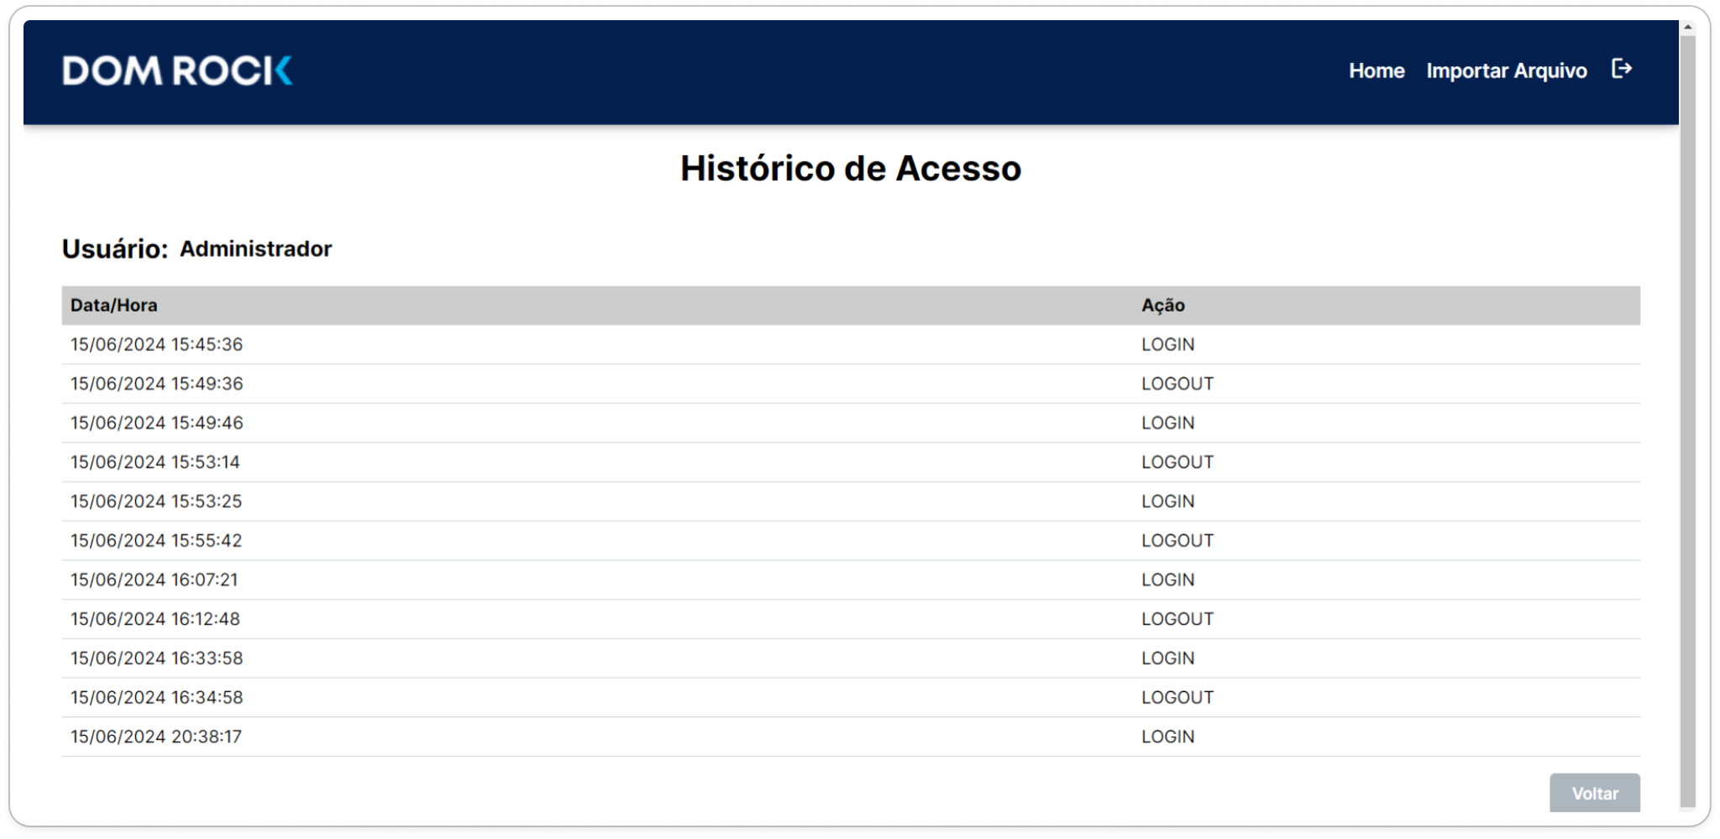

#### Hard Skills

Apresente as hard skills que você utilizou/desenvolveu durante o projeto e o nível de proficiência praticado.

Java - sei fazer de forma autônoma;

Vue - sei fazer de forma autônoma;

CSS - sei fazer com autonomia;

Spring - sei fazer com ajuda.

#### Soft Skills

XXXXX

### Em 2024-2 GeoTrack

[GIT](https://www.git.com)

#### Tecnologias Utilizadas

XXXXX

#### Contribuições Pessoais

XXXXX

#### Hard Skills

XXXXX

#### Soft Skills

XXXXX

### Em 2025-1

[GIT](https://www.git.com)

#### Tecnologias Utilizadas

XXXXX

#### Contribuições Pessoais

XXXXX

#### Hard Skills

XXXXX

#### Soft Skills

XXXXX